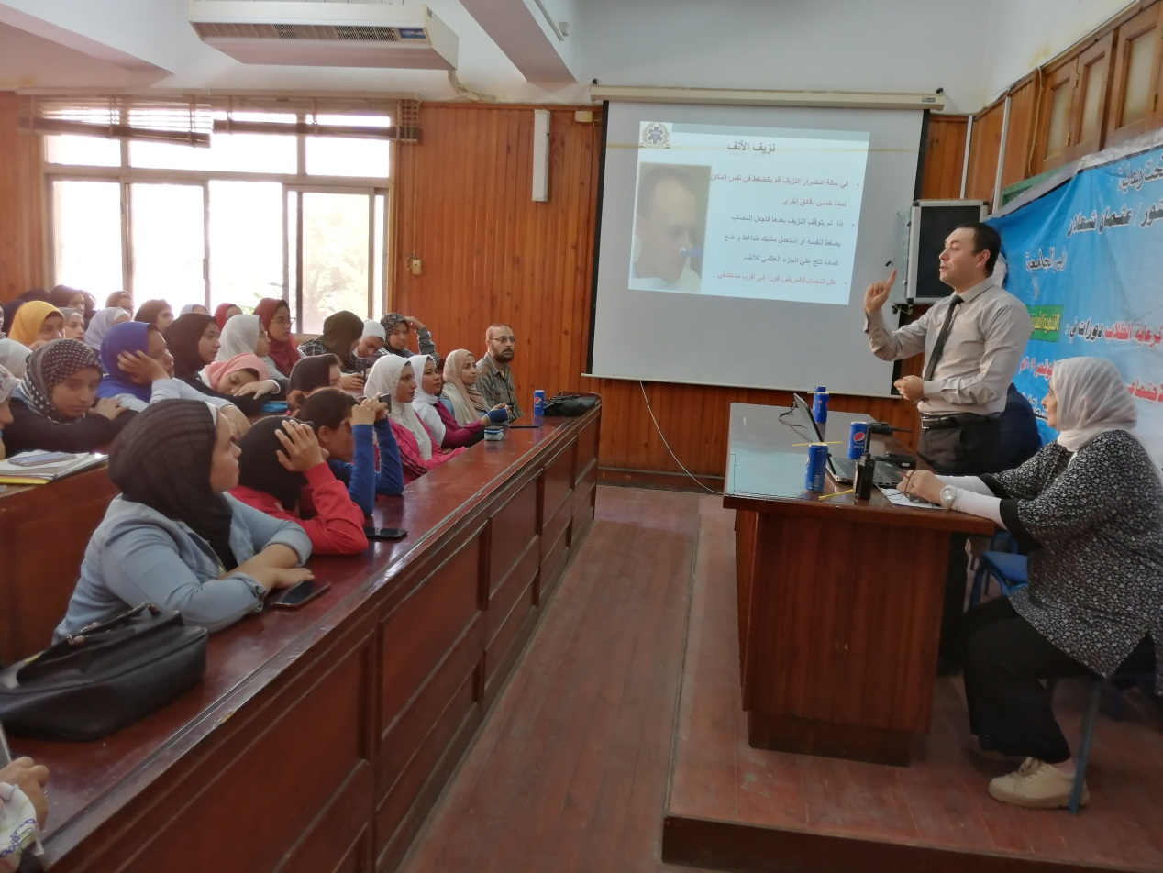

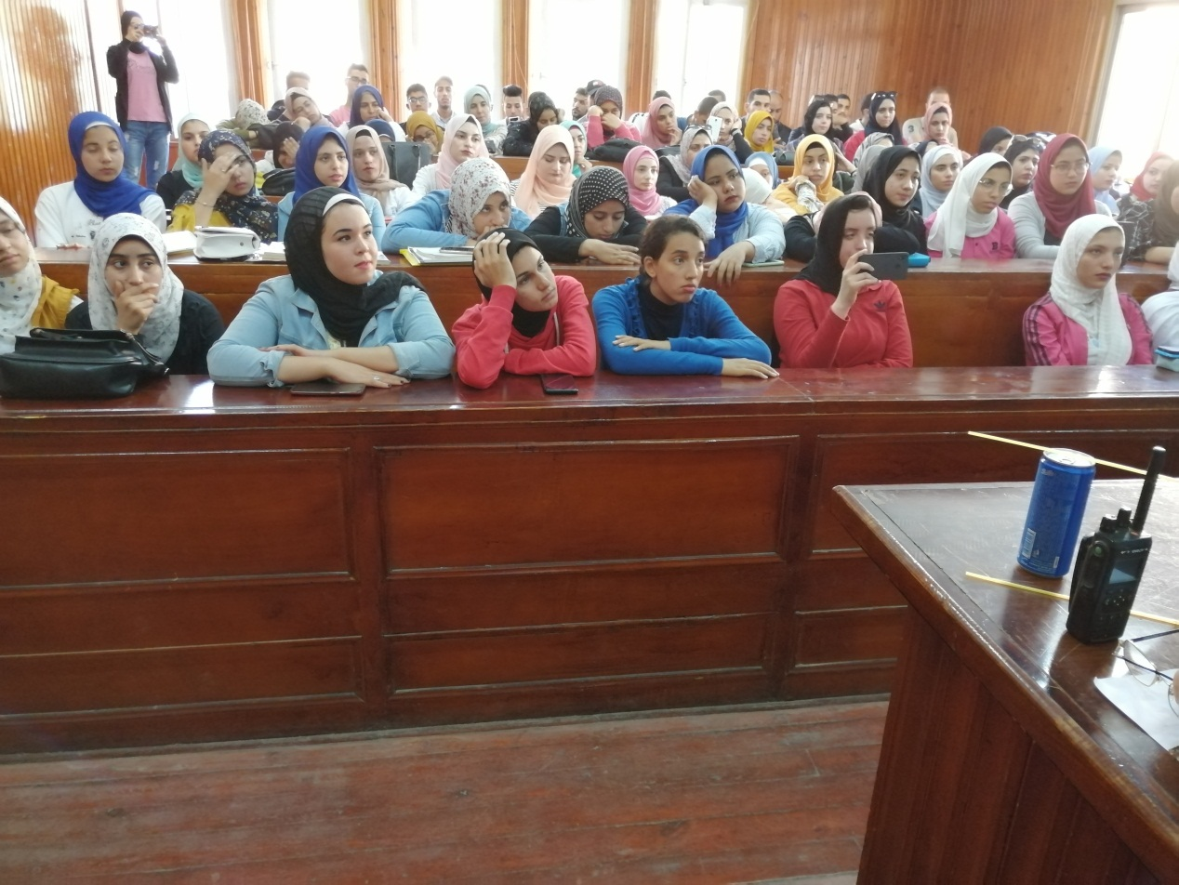

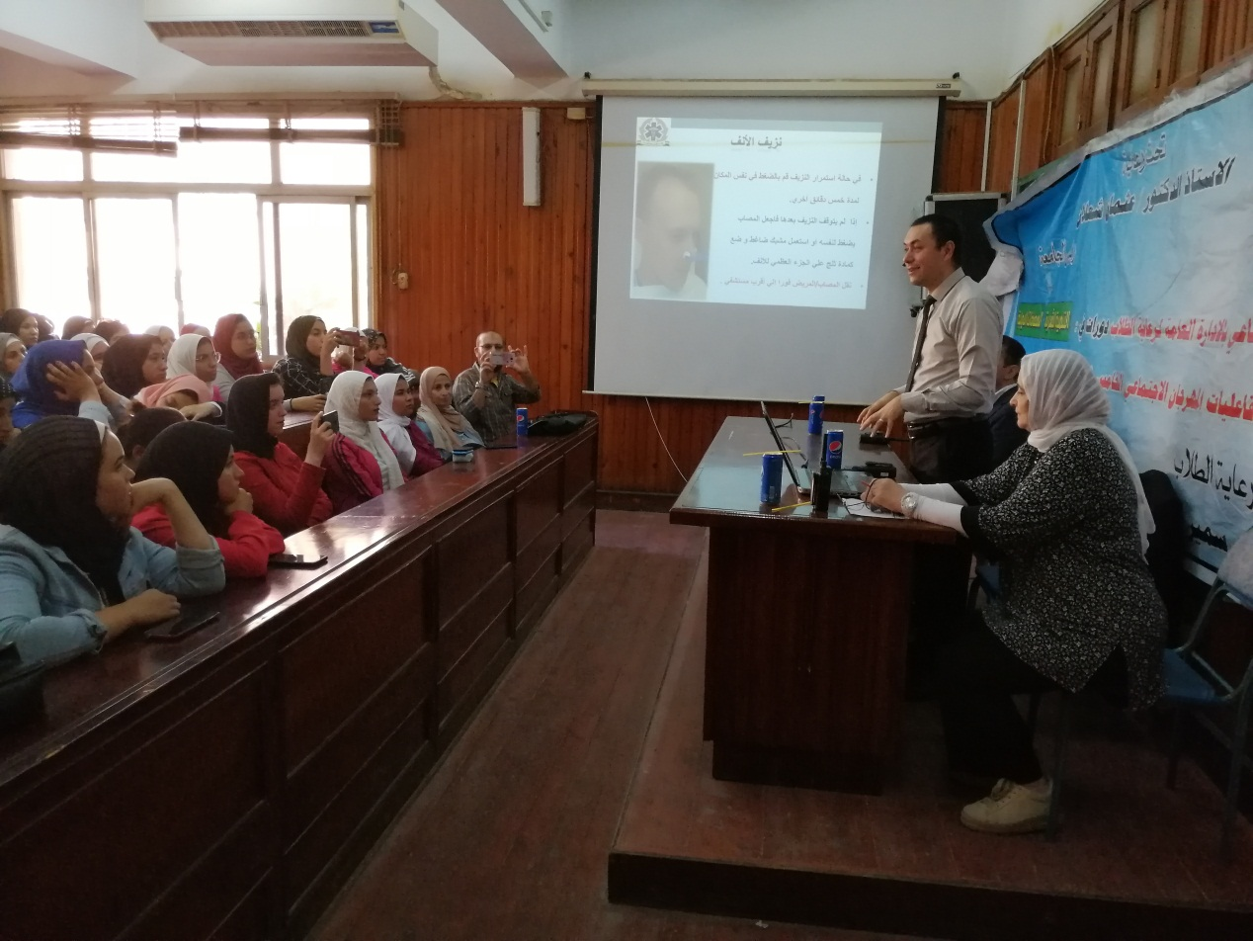

**الاسعافات الاولية**

يوم الثلاثاء الموافق 12/11/2019 الساعة 10 صباحا

طالبات الفرقة الثانية

عميدة الكلية

وكيل الكلية لشئون خدمة المجتمع وتنمية البيئة

لجنة خدمة المجتمع وتنمية البيئة

رعاية الشباب

المحاضر ....الدكتور / احمد علي فوزي (مدير الاسعافات الاولية ودكتور انف واذن وحنجرة )

أهداف الندوة:

1- كيفية التعامل مع الاصابات والجروح البسيطة

2-كيفية التعامل مع النزيف

3- الوقاية من الحروق والتوائات المفاصل